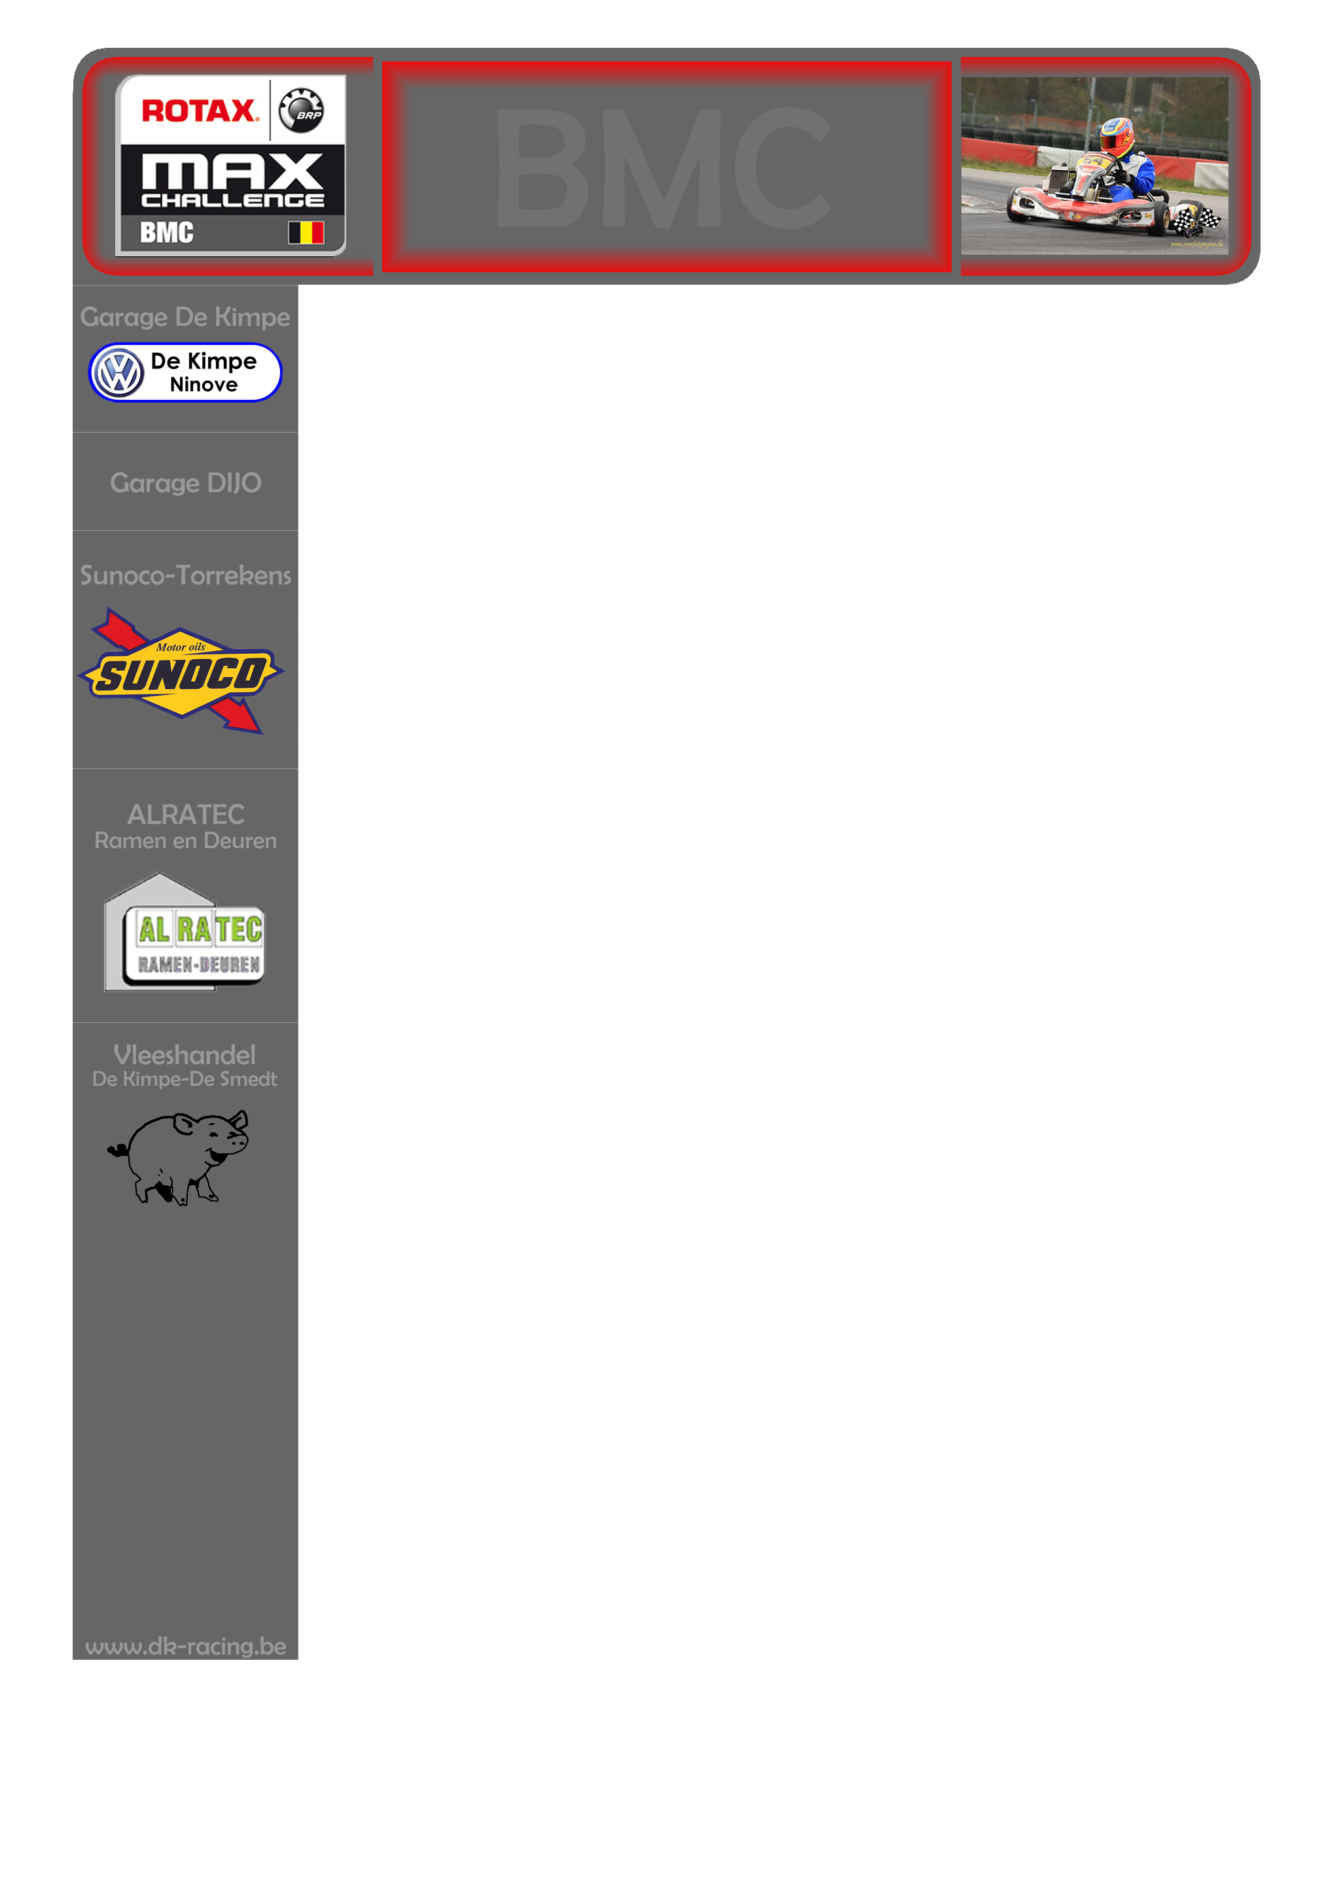
Raceverslag BMC Genk
14-15 Maart 2009

De Vuurdoop in de VAS

Na de 1ste confrontatie tussen de echte grote jongens in de kartwereld eind vorig jaar in Berghem (Nederland), was het moment aangebroken om in identiek gezelschap te racen op het circuit in Genk.

Het staat als een paal boven water dat onze organisatie nooit aan een wedstrijd begint zonder georganiseerde voorbereiding.
22 februari was het weekend van het BEKC-kampioenschap, dus hadden we slechts 1 weekend om te trainen op Genk (en de zaterdagtraining voor de race). Deze training werden voornamelijk opgeëist met het roderen van de nieuwe cilinder.
Deze is vernieuwd t.o.v. 2008 en heeft voelbaar meer koppel onderin. Hierdoor, en gepaard met carburatorproblemen was er van concurrentiële rondetijden echter nog geen sprake, laat staan het chassis verder af te stellen.

Wetende dat we de volgende zaterdag (voor de wedstrijd) opnieuw voluit konden verkennen in samenwerking met SFP-Racing (onze partner in service voor alle VAS wedstrijden 2009) was er geen sprake van paniek.
De bolide snelheid bezorgen moest lukken de volgende zaterdag voor de wedstrijd.
Alles liep gesmeerd, zowel de acceleratie als het maximum toerental van de motor was aanvaarbaar, tot op het moment de wintergoden ons minder goed gezind waren…

Het volste vertrouwen in het materiaal moesten we verdienen in de 8 minuten vrije training vroeg in de morgen op zondag. Het resultaat was niet binnen onze verwachting, een 28e plaats van de 36. Dit was te wijten aan de carbu-problemen die we maar niet opgelost kregen.

1u en 10 min later was de tijd aangebroken om te kwalificeren. In de tussentijd was er nieuw rubber opgelegd en de carbu-afstelling alweer veranderd. Deze keer hadden we weer maar 8 minuten de tijd om alles uit de kart te persen en je snelste tijd neer te zetten. Je moet je concentreren op de zogenaamde ‘derde ronde’. De eerste ronde dient om je motor op te warmen en de nieuwe banden in te rijden. Vanaf de derde ronde is het rendement van de nieuwe banden maximaal, dus mag je in die ronde geen enkele fout maken. Echter hadden we de tegenslag om in een groepje van 7 te rijden,

ik was vrij snel en stak ze 1 voor 1 voorbij, tot ik een fout maakte in de remzone op het einde van het rechte stuk. Weg goede ronde, weg grip (vuil op de banden) gedurende de 4 eerstvolgende bochten, dus zat er maar 1 ding op; even ‘afzakken’ en een vrije ronde proberen creëren. Echter waren er 36 deelnemers op de baan, dus er waren meerdere die hun lieten ‘afzakken’. En deze hinderden vooral in de snelle ronde. Het resultaat was nog slechter als de training: een 31e plaats.

Afwachtend op de confrontatie in de eerste wedstrijd houden we er de volle moed in.

De 36 piloten werden los gelaten door middel van een vliegende start. Net als in de Formule 1 is de eerste bocht sterk bepalend voor het verdere verloop van de wedstrijd, startend op een 31e plaats kon Jonas op een slimme wijze zich goed positioneren won maar even een 10 tal plaatsen. Hij ging de tweede ronde in mooi midden in het deelnemersveld, maar mooie liedjes duren soms niet lang. Iets te overmoedig liep een inhaalmanoeuvre slecht af in de rechtse snelle knik na het rechte stuk. Jonas werd in het grasveld geduwd, de vogels waren snel gaan vliegen! Hij recupereerde nog een 4 tal plaatsen en werd 29e in het eerste gedeelte van de koers.

In de tweede en laatste race van de namiddag werden dezelfde piloten opnieuw losgelaten voor de finale. Opnieuw 16 ronden. Deze start was nog spectaculairder, meerdere piloten naast het circuit met mechanische schade was het resultaat. Voor Jonas een identiek scenario als de vorige race. Hij wist voorbeeldig de crashes te vermeiden en positioneerde zich op dezelfde wijze. Toch lessen trekkend uit de vorige koers was hij iets te voorzichtig ingesteld en koerste niet echt aanvallend, eerder op ‘save’, en werd opnieuw afgevlagd op de 24e plaats.

Terugblikkend op deze 2 bijzonder leerrijke weekends beseft zowel team als de piloot hoeveel werk er nog is in onze winkel, vooraleer we ons kunnen verdedigen in de voorste gelederen. De acties die we ondernemen zijn al gekend en binnenhuis besproken.

Beste sponsors, supporters en sympathisanten geen twijfel, dit wordt alvast een zeer boeiend seizoen!

De volgende race wordt op 19 april verreden in Eindhoven. Dit is de tweede wedstrijd van het BEKC-kampioenschap. Zoals uitvoerig beschreven in het vorige raceverslag is deze race met 2 piloten. het Team wordt terug voor deze BEKC-race omgedoopt in KJ-Racing!

In de eerste race maakte we meteen een goede indruk (lees: raceverslag BEKC Berghem 22-02-2009). Vanaf volgende week (omdat Jonas momenteel examens heeft) starten we met de training op Eindhoven.

Meer info over deze race, met onder andere timing, en foto’s van de BMC-race van afgelopen weekend, vind je binnenkort op onze website (www.dk-racing.be). Hij zou deze week terug online moeten verschijnen…

